INFORME DE LA COMISIÓN DE GOBIERNO INTERIOR Y REGIONALIZACIÓN RECAÍDO EN EL PROYECTO DE LEY, EN SEGUNDO TRÁMITE CONSTITUCIONAL, QUE declara feriado el día 2 de octubre de 2014 para la Comuna de Rancagua.
BOLETIN N°9353-06 (S)

HONORABLE CÁMARA:

La Comisión de Gobierno Interior, Nacionalidad, Ciudadanía y Regionalización pasa a informar el proyecto de ley individualizado en el epígrafe, originado en una moción de los Honorables Senadores señores Alejandro García Huidobro y Juan Pablo Letelier, con urgencia calificada de discusión inmediata.
De conformidad a lo dispuesto en el artículo N°289 del Reglamento de la Corporación, este informe constará de nueve capítulos, según se verá a continuación:

I.- MINUTA DE LOS FUNDAMENTOS DEL PROYECTO
Según sus autores, en lo que resulta pertinente al texto original de su moción, para el país es relevante destacar las hazañas y valores patrios, con fechas que tienen trascendencia histórica para los chilenos. Agregan que en el proceso histórico que culminó con la emancipación de Chile del imperio español, la Batalla o Desastre de Rancagua es el último episodio de la denominada “Patria Vieja”, ocurrido el 2 de octubre del año 1814, esto es, hace doscientos años. Recuerda enseguida la moción, en relación con este hecho de armas, que el General Bernardo O’Higgins ideó la estrategia de frenar a los españoles en la ribera del río Cachapoal, para que las fuerzas del Coronel Luis Carrera atacaren a los españoles por la espalda. Sin embargo, continúa la moción, el General José Miguel Carrera, a la sazón Presidente de la Junta Provisional de Gobierno, interpretó mal la situación o esperó un repliegue de tropas hacia Angostura, sin intervenir en el combate, circunstancia que -según consigna la moción- no ha sido satisfactoriamente explicada por los historiadores. Se produjo así, el sitio de la ciudad de Rancagua, durante dos días, por las fuerzas de Osorio hasta que O’Higgins, con unos pocos sobrevivientes lo pudo romper, enarbolando la arenga de “o vivir con honor o morir con gloria”. Continúa la moción señalando que esta heroica derrota provocó graves pérdidas humanas, heridos y destrucción, logrando salvarse solamente doscientos soldados de los novecientos que habían participado en la batalla. Posteriormente, ya Director Supremo, O’Higgins le confirió a la ciudad de Rancagua el título de ciudad “muy leal y nacional” disponiendo se esculpieran en su escudo de armas las palabras “Rancagua renace de sus cenizas porque su patriotismo la inmortalizó”. Esta moción, concluyen sus autores, conmemora la fecha del 2 de octubre, con un feriado que destaca la gesta de los padres de la Patria.
II.- RESUMEN DEL CONTENIDO DEL PROYECTO APROBADO POR EL SENADO.
La iniciativa aprobada en el primer trámite constitucional consta de un artículo único, el que, por una parte (primer inciso), declara como día festivo, por única vez - para el año 2014- y solo para la comuna de Rancagua, el día 2 de octubre, en conmemoración de la “Batalla o Desastre de Rancagua”, considerando el bicentenario de la efeméride, y en esto coincide con el texto original de la moción; y, por otra parte (segundo y tercer incisos), agregando a la moción una disposición no contemplada en su texto original, declara tal festivo como obligatorio e irrenunciable para los dependientes del comercio, en los mismos términos y sujeto a iguales excepciones y sanciones que lo dispuesto en la ley N°19.973, relativa a los otros feriados irrenunciables.

III y IV.- SÍNTESIS DEL DEBATE HABIDO DURANTE LA DISCUSIÓN EN GENERAL Y PARTICULAR.
Puesto en debate el proyecto, uno de sus autores, el Senador señor Alejandro García Huidobro, señaló ante esta comisión que, tal como se indica en la moción, se trata que la comuna de Rancagua pueda gozar de un feriado irrenunciable, al cumplirse, el próximo 2 de octubre, los doscientos años de la batalla de Rancagua, considerando el antecedente histórico de que al cumplirse los 150 años de dicha efeméride ya se contó con un día festivo en similares términos. Junto a los otros parlamentarios de la región, entre estos los diputados Castro y Kort a quienes mencionó, considera fundamental la participación de toda la comunidad en esta celebración que será muy importante en la comuna; tal es así que, afirmó, oyendo la inquietud de las cámaras de comercio detallista y mayorista de la ciudad, se optó por declarar la festividad como irrenunciable en términos laborales para el comercio pues, de no ser así, el retail, malls y grandes tiendas abrirían sus puertas impidiendo a sus trabajadores participar en esta conmemoración. Aclaró que este declaración de festivo será doblemente restrictiva: solo por este año 2014, por un día (2 de octubre) y solo para la comuna de Rancagua; es decir, a diferencia de otras iniciativas ya aprobadas por el Congreso, no se tratará de un feriado permanente y regional. En tales términos, recordó, lo aprobó el Senado en forma unánime, y solicitó a esta comisión por tanto, darle su inmediata aprobación, para que a su vez la Sala de la Cámara haga lo propio en su oportunidad para permitir a la comunidad de Rancagua celebrar tan importante bicentenario.
Por su parte, el Diputado señor Juan Luis Castro agregó que la iniciativa cuenta con el apoyo transversal de todos los parlamentarios de la región de O´Higgins, tanto los de “la alianza” como los de “la nueva mayoría”, pues si bien parte con el impulso de los senadores García Huidobro y Letelier, cuenta con el respaldo de los diputados de la región; finalmente solicitó al Presidente de la comisión hacer los oficios que sean necesarios para que el proyecto, una vez aprobado, sea puesto en la Tabla de la Sala cuanto antes, para evitar que el trámite de su promulgación impida o tarde su oportuna vigencia al 2 de octubre próximo.
V.- INDICACIÓN DE LOS ARTÍCULOS QUE EL SENADO CALIFICÓ COMO NORMAS DE CARÁCTER ORGÁNICO O DE QUORUM CALIFICADO Y LA DE AQUELLOS A LOS CUALES LA COMISIÓN OTORGUE IGUAL CARÁCTER.
Esta Comisión compartió el criterio adoptado por el Senado en esta materia, en orden a que la iniciativa aprobada, conformada por un artículo único, es de rango de ley común.

VI.- ARTÍCULOS QUE DEBEN SER CONOCIDOS POR LA COMISIÓN DE HACIENDA.
No hay.

VII.- ARTÍCULOS E INDICACIONES RECHAZADOS POR LA COMISIÓN.
No hay.

VIII.- INDICACIONES DECLARADAS INADMISIBLES
No se presentaron indicaciones en esta instancia.

IX.- MENCIÓN DE LAS ADICIONES Y ENMIENDAS QUE LA COMISIÓN APROBÓ EN LA DISCUSIÓN EN PARTICULAR.
Esta Comisión aprobó el texto propuesto por el Senado, sin variaciones.

**********
Sometido a votación, el proyecto fue aprobado tanto en general como en particular, por la unanimidad de los presentes (9x0), Diputados señores Farías, don Ramón (Presidente); Arriagada, don Claudio; Becker, don Germán; Berger, don Bernardo; Chávez, don Marcelo; González, don Rodrigo; Morales, don Celso; Ojeda, don Sergio, y Sandoval, don David.
Fue designado Diputado Informante el señor Juan Luis Castro.
**********

Como consecuencia de lo anteriormente expuesto, y por las consideraciones que dará a conocer el Diputado Informante, la Comisión de Gobierno Interior y Regionalización recomienda a la Sala la aprobación del siguiente

PROYECTO DE LEY:

“Artículo único.- Declárase feriado el día 2 de octubre de 2014, para la comuna de Rancagua, en conmemoración de los doscientos años de la Batalla de Rancagua.
El feriado a que se refiere el inciso precedente será obligatorio e irrenunciable para todos los dependientes del comercio, con las excepciones señaladas en el inciso primero del artículo 2° de la ley N°19.973.
Las infracciones a lo dispuesto en el inciso anterior serán sancionadas en la forma prevista en el inciso segundo del mencionado artículo 2° de la ley N°19.973.”.
**********
Tratado y acordado, según consta en el acta correspondiente a la sesión de 23 de septiembre de 2014, con la asistencia de los Diputados señores Farías, don Ramón (Presidente); Arriagada, don Claudio; Becker, don Germán; Berger, don Bernardo; Chávez, don Marcelo; González, don Rodrigo; Morales, don Celso; Ojeda, don Sergio, y Sandoval, don David.

Sala de la Comisión, a 24 de septiembre de 2014.

.

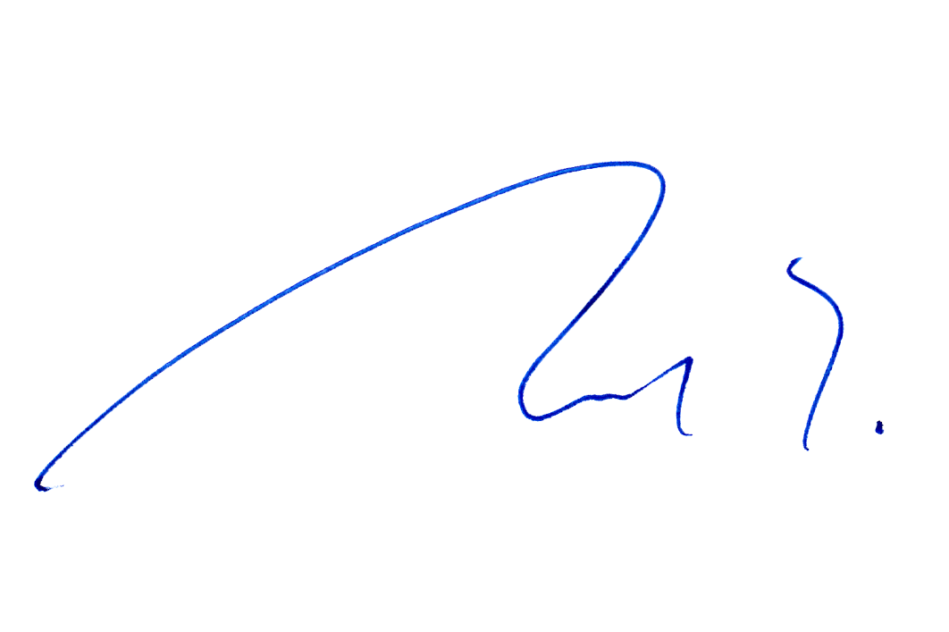
p.p.-
SERGIO MALAGAMBA STIGLICH
Abogado Secretario de la Comisión

